**CÀI ĐẶT BỘ GÕ - FONT CHỮ**

$ sudo apt-get install ibus-unikey

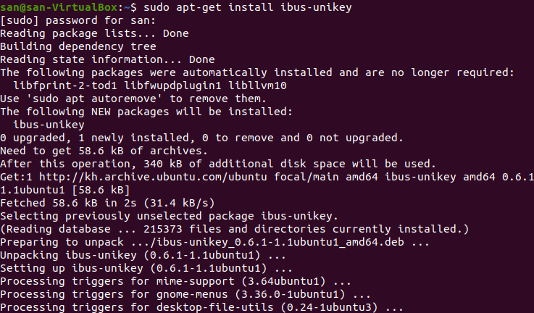

Trường hợp phiên bản Ubuntu của bạn chưa có sẵn gói ibus-unikey thì hãy chạy 2 command sau để thêm vào:

* sudo add-apt-repository ppa:ubuntu-vn/ppa •
* sudo apt-get update

Khi gõ 2 command trên mà vẫn k thêm đc unikey mà bị lỗi sau:



Thì vào Software & Updater

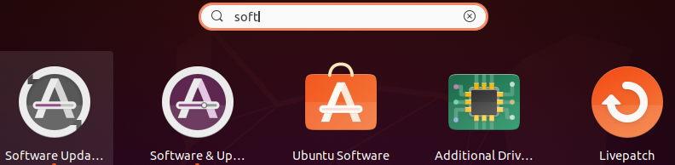

Nhấn Other Software

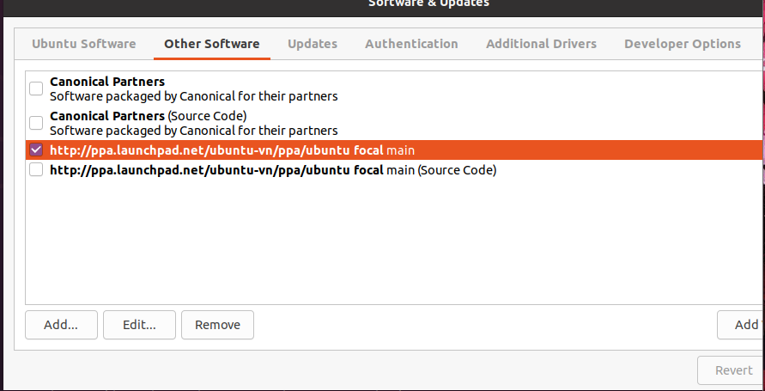

Tích vào dòng thứ 3 nhấn chữ Remove r chạy lại 2 command trên ghim thêm ibus restart

Thiết lập gõ tiếng việt cho ibus trên Ubuntu Bước 1: Tìm kiếm chức năng quản lý [ Setting ]

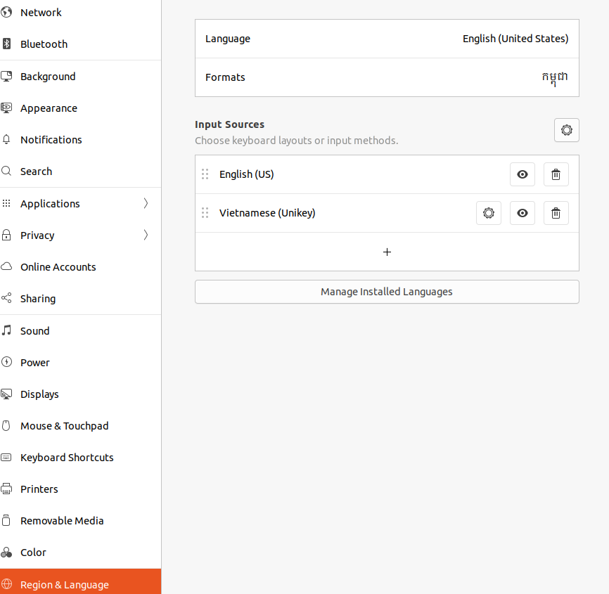

Cài đặt font chữ trong ubuntu

* sudo add-apt-repository multiverse
* sudo apt update && sudo apt install ttf-mscorefonts-installer



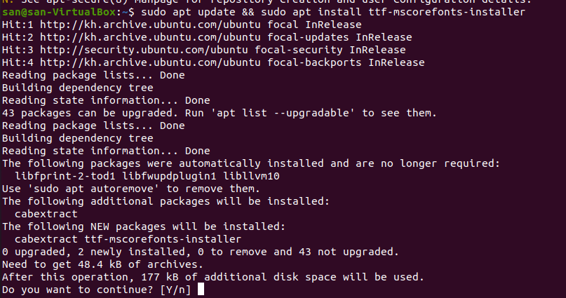

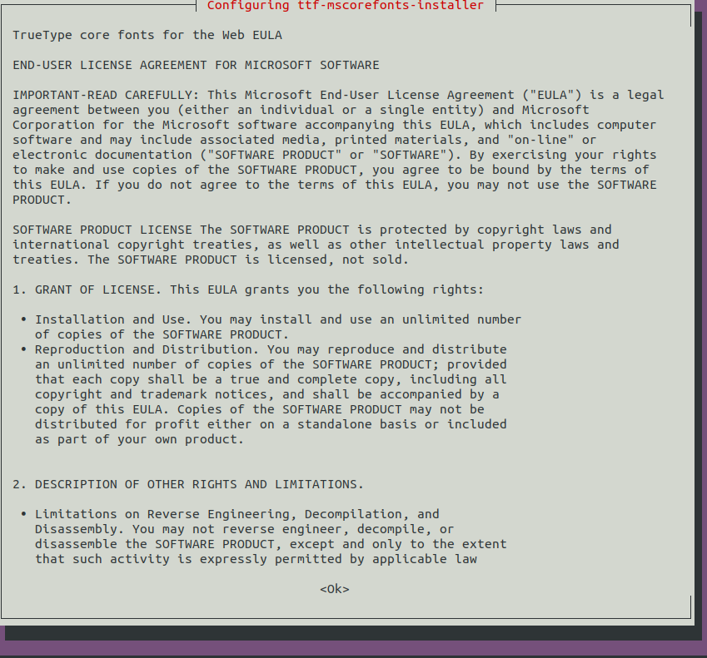

Nhấp vào mũi tên bên phải để hiện dấu tích đỏ lên r enter để nhấn OK

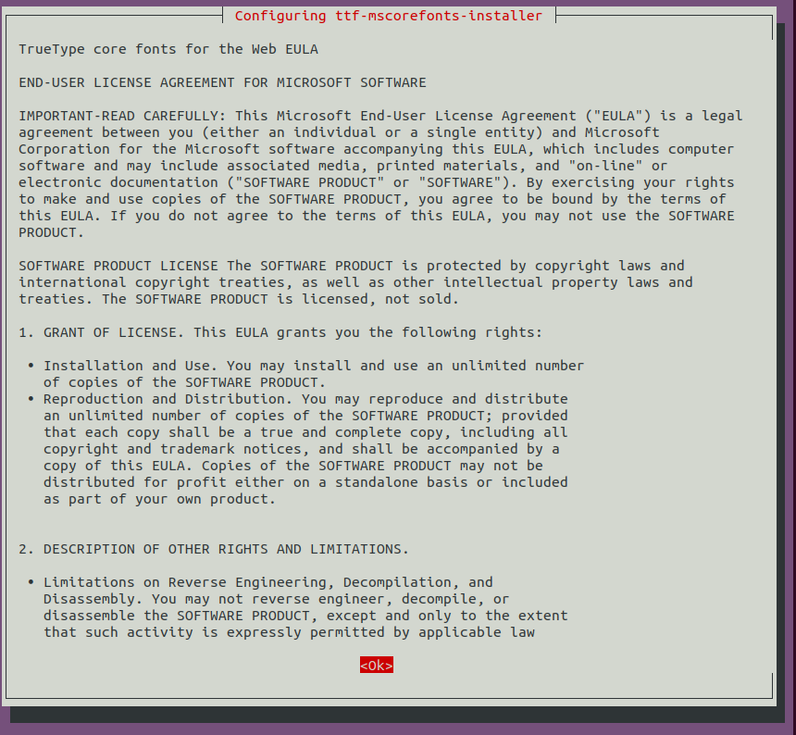

Thực hiện update lại font chữ

sudo fc-cache -f –v

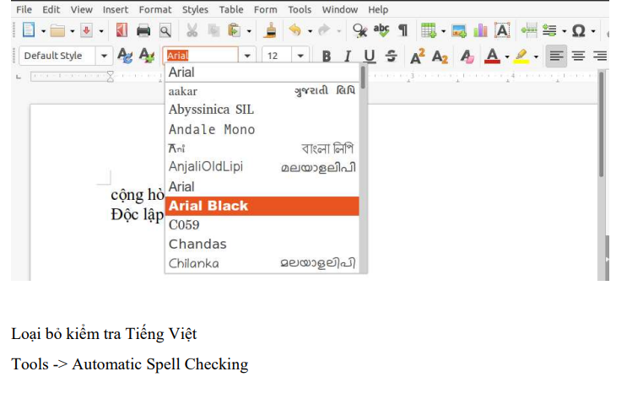

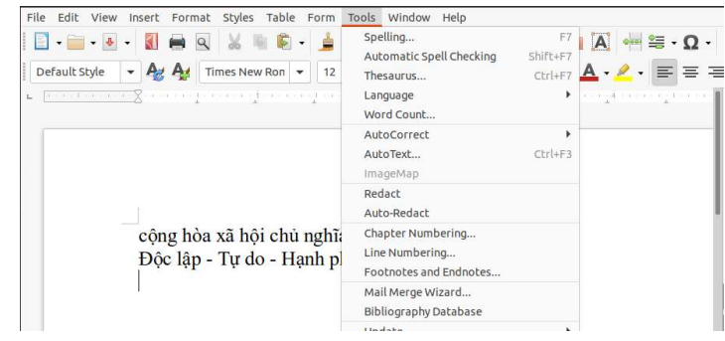

**DỊCH VỤ DHCP**

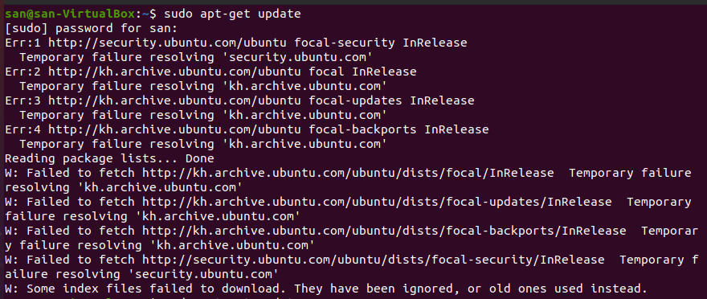

Đổi sang card mạng NAT để sửa lỗi

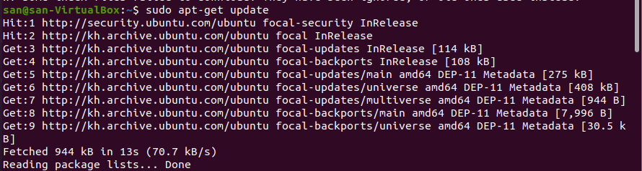

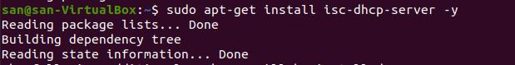



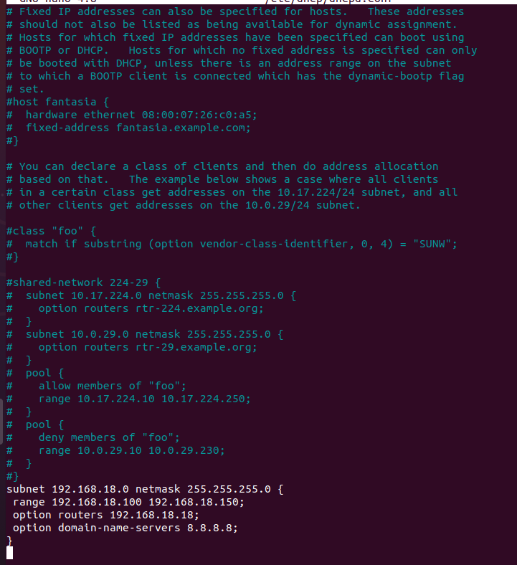

Nếu bị lỗi failed như bên dưới đổi sang card mạng Internal Network r chỉnh lại IPv4 cho giống option routers 192.168.18.18

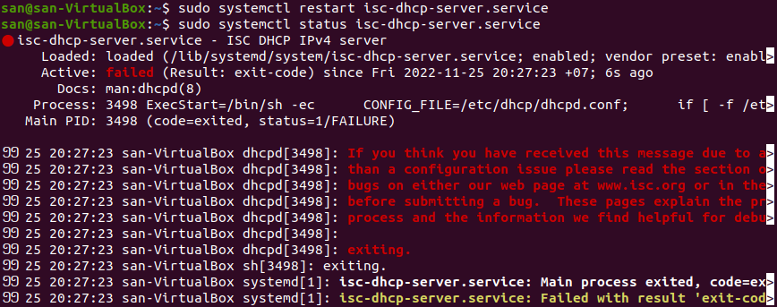

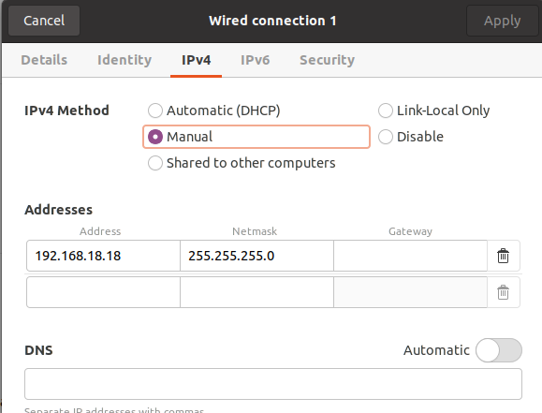

Nhấn Turn Off xong r nhấn Connect

R chạy lại 2 câu lệnh trên active là thành công

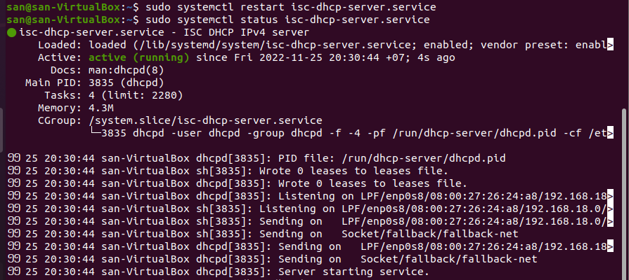

**DỊCH VỤ WEB**

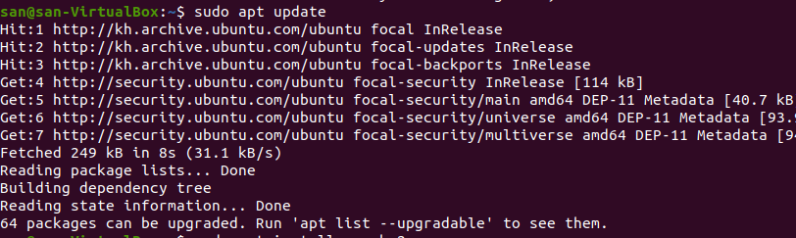

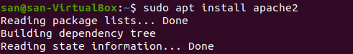

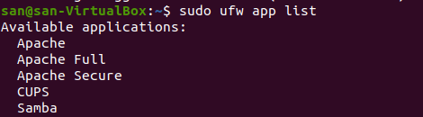

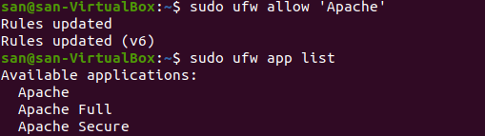



Nếu bị inactive thì chạy câu lệnh này để bật firewall lên



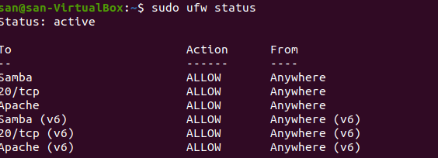

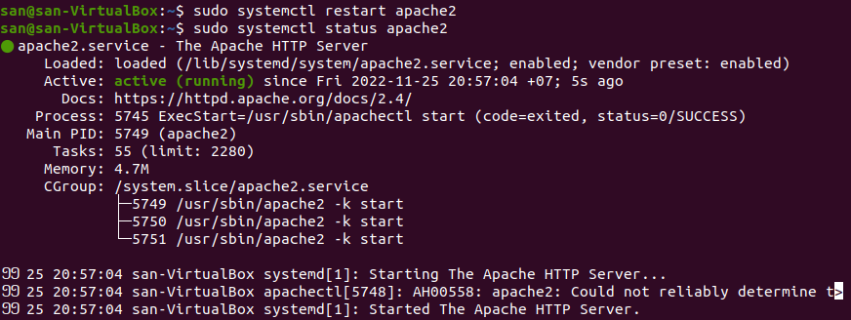

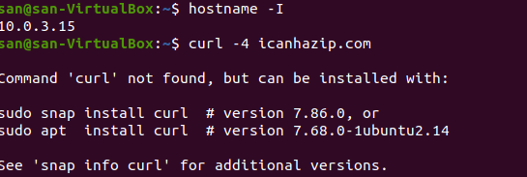

Dùng sudo apt install curl # version 7.68.0-1ubuntu2.14 để tải curl





Nhập IP:10.0.3.15 thì hiện ra như vầy

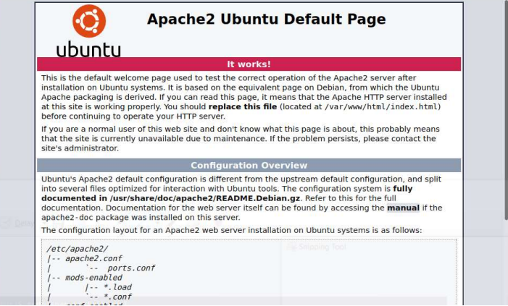

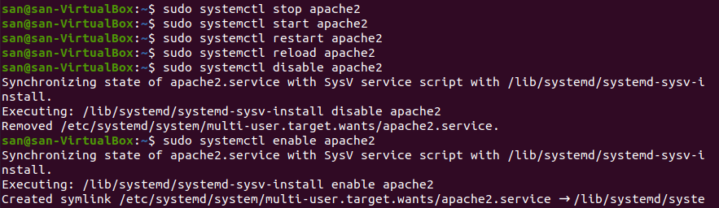

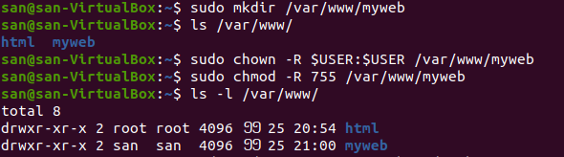

Chạy sudo gedit /var/www/myweb/index.html



Hiện ra bảng sau r tự chỉnh lại

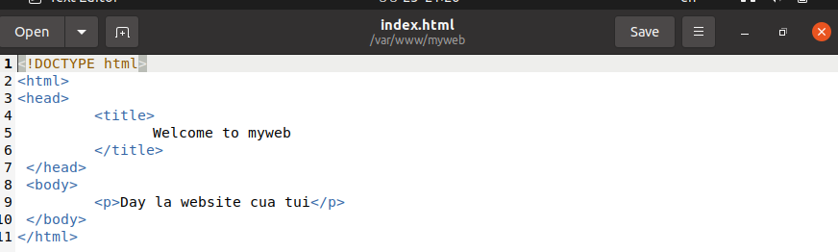

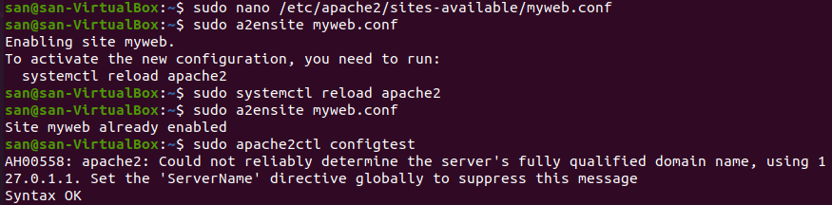

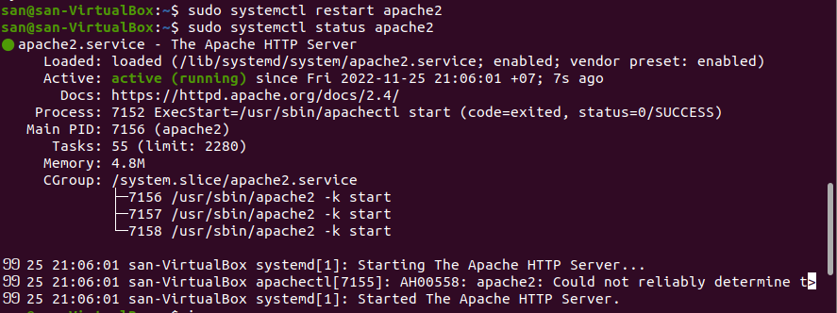

Chạy 2 câu lệnh trên mà vẫn k ra trang web thì thực hiện tiếp các câu lệnh sau

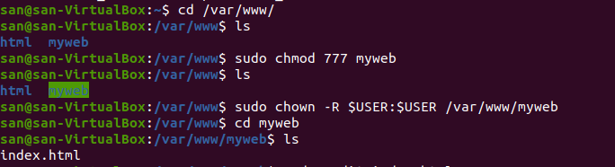



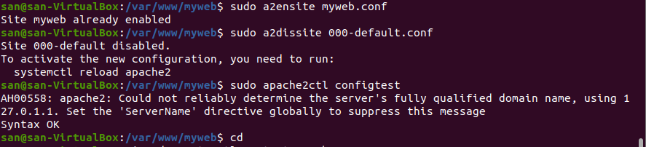

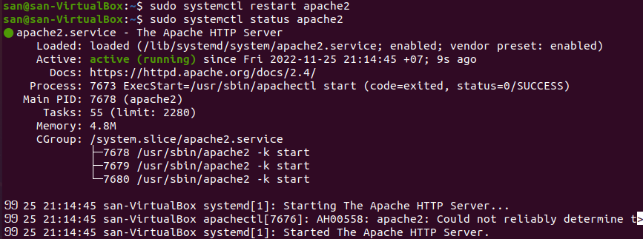

Chạy IP

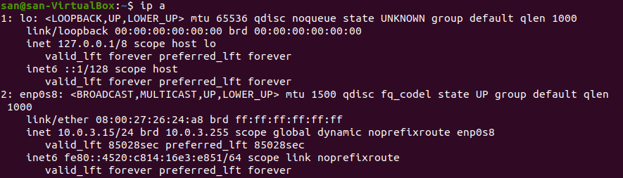

Và đây là KQ

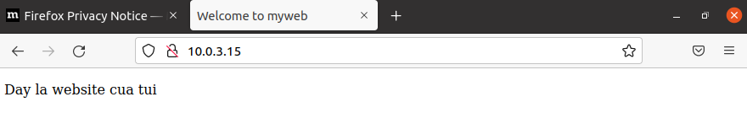

**PHÂN QUYỀN TRÊN FILE/FOLDER**

Tạo cây thư mục



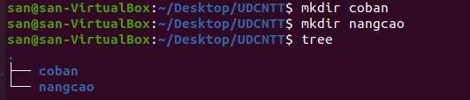

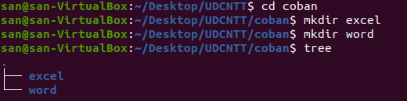

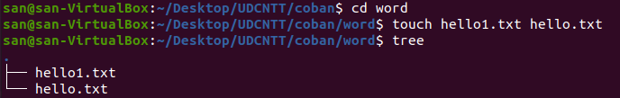

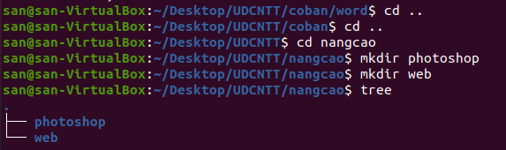

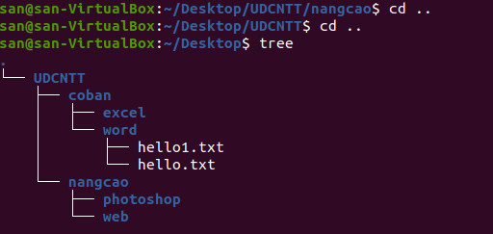

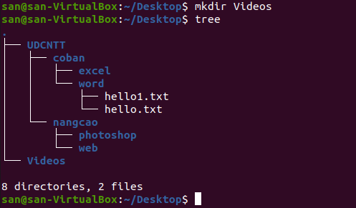

Tạo nhóm người dùng tên CNTT và add user u1, u2, u3 vào nhóm vừa tạo

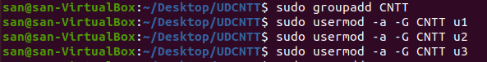

Tạo người dùng s1 và add vào group ddt





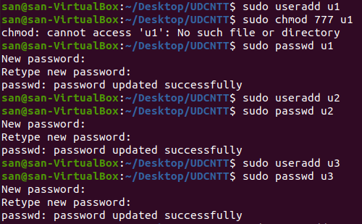

Cấp quyền full control cho người dùng thuộc nhóm CNTT ở thư mục cơ bản

Or có thể cấp sudo chmod 777 coban ở UDCNTT.

Chuyển quyền sở hữu thư mục coban cho u1

chown u1 coban



Chuyển nhóm sở hữu thư mục coban cho group CNTT

chgrp cntt coban



VD:

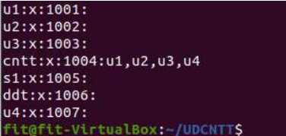

KQ:

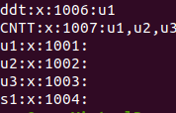

Cấp quyền cho phép người dùng ở các nhóm khác chỉ được xem thư mục coban

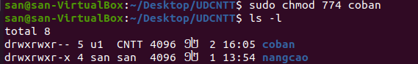

Cấp quyền cho nhóm người dùng cntt được chỉ được phép xem thư mục coban.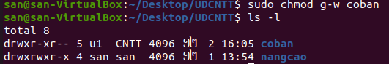

**DỊCH VỤ SAMBA**

Tạo folder share-data trong thư mục /home/fit

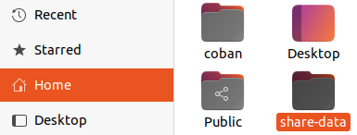

Khi install chỉnh sang card mạng NAT

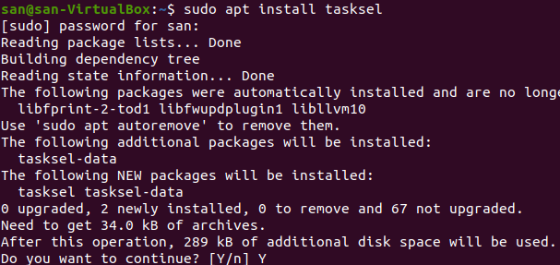

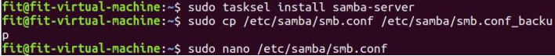

Điền thông số cho thư mục share-data

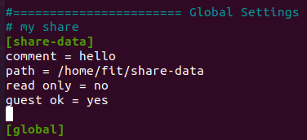

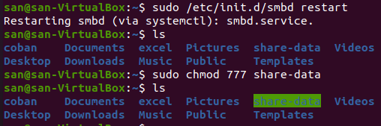

Nếu có mở ufw thì allow dịch vụ samba trên ufw : sudo ufw allow samba



Đổi sang card mạng Host-only Adapter để thử nghiệm trên client



Kiểm tra ip a

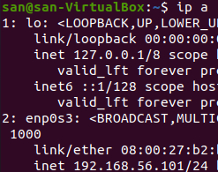

Windows + R nhập 192.168.56.101 để thử nghiệm

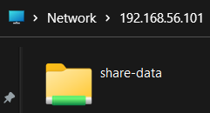

**DỊCH VỤ FTP SERVER**



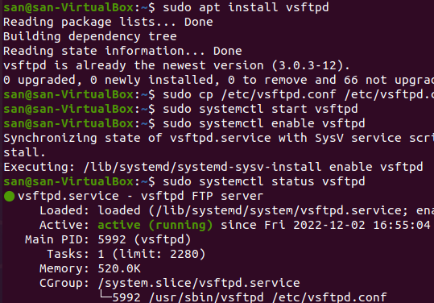

Tạo người dùng ftp



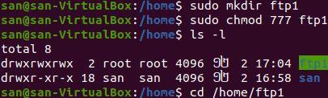

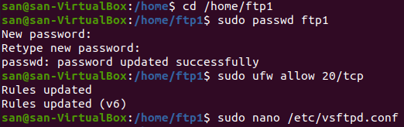

Bỏ dấu # trong write_enable=YES r lưu lại

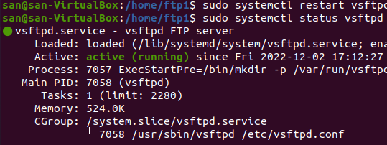

Đổi sang card mạng Bridged Adapter r chạy ip a

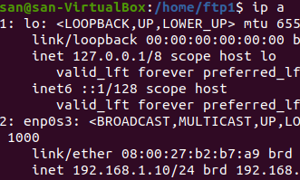

Mở file zilla lên r chạy connect đc là thành công

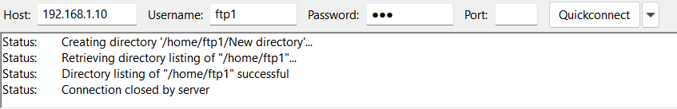

Sau đó nhấn chuột phải chọn Create Directory

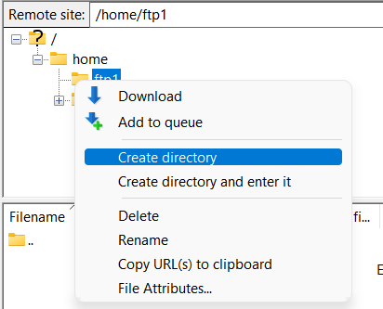

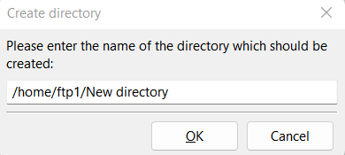

Nhấn Ok hiện như vầy là thành công

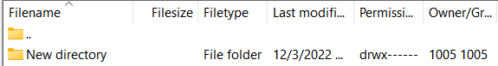



**CÀI ĐẶT VÀ CẤU HÌNH DNS**

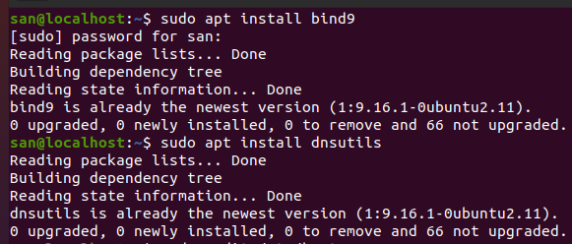



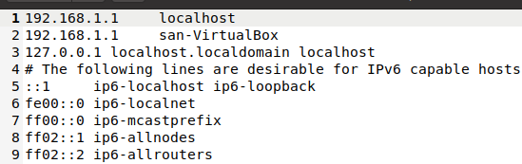





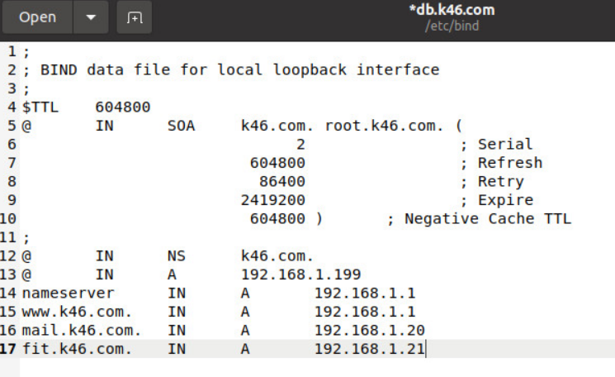



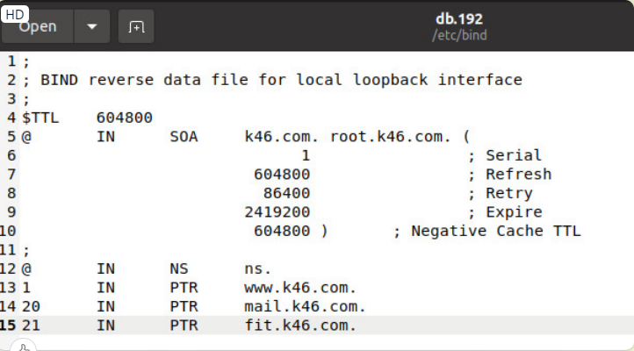



Chỉnh lại card mạng Host-only Adapter r thiết lập IPv4

